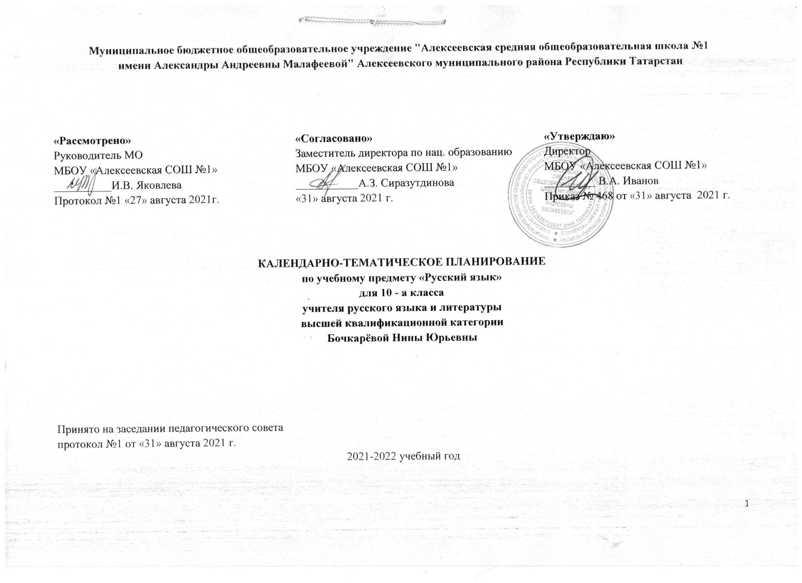

Календарно-тематическое планирование с учетом рабочей программы воспитания, с указанием количества часов, отводимых на изучение каждой темы,
составлено на основе учебного плана МБОУ «Алексеевская СОШ №1» на 2021-2022 учебный год (утверждено Решением педагогического совета, протокол № 468
от 2021 г., приказ № 468 от 31 августа 2021 г.)

№  урока | Тема урока | Дата
№  урока | Тема урока | План | Факт
 | 3.4. Модуль «Школьный урок»
Язык. Общие сведения о языке. Основные разделы науки о языке (6ч.)
1 | Язык как система. Основные уровни языка. Взаимосвязь различных единиц и уровней языка | 01.09 | 08.09
2 | Язык и общество. Язык и культура. Совершенствование орфографических и пунктуационных умений и навыков | 08.09
3 | Русский язык в Российской Федерации и в современном мире: в международном общении, в межнациональном общении | 15.09
4 | Входная административная контрольная работа | 22.09
5 | Работа над ошибками. Формы существования русского национального языка (литературный язык, просторечие, народные говоры). Соблюдение норм литературного языка в речевой практике | 29.09
6 | Формы существования русского национального языка (профессиональные разновидности, жаргон, арго). Соблюдение норм литературного языка в речевой практике | 06.10
3.4. Модуль «Школьный урок»
 | Речь. Речевое общение (15ч.)
7 | Речь как деятельность. Виды речевой деятельности: чтение, аудирование, говорение, письмо. Совершенствование орфографических и пунктуационных умений и навыков | 13.10
8 | Речевое общение и его основные элементы. Виды речевого общения. Сферы и ситуации речевого общения. Компоненты речевой ситуации. Соблюдение норм литературного языка в речевой практике. Уместность использования языковых средств в речевом высказывании | 20.10
9 | Монологическая и диалогическая речь. Развитие навыков монологической и диалогической речи. Создание устных и письменных монологических и диалогических высказываний различных типов и жанров в научной, социально-культурной и деловой сферах общения Соблюдение норм литературного языка в речевой практике. Уместность использования языковых средств в речевом высказывании | 27.10
10 | Овладение опытом речевого поведения в официальных и неофициальных ситуациях общения, ситуациях межкультурного общения. Соблюдение норм литературного языка в речевой практике | 10.11
11 | Текст. Признаки текста. Виды чтения. Использование различных видов чтения в зависимости от коммуникативной задачи и характера текста. | 17.11
12 | Информационная переработка текста. Виды преобразования текста (план, тезисы, конспект). Уместность использования языковых средств в речевом высказывании. Совершенствование орфографических и пунктуационных умений и навыков | 24.11
13 | Информационная переработка текста. Виды преобразования текста (реферат, аннотация, рецензия). Уместность использования языковых средств в речевом высказывании. Совершенствование орфографических и пунктуационных умений и навыков | 01.12
14 | Устное выступление. Виды преобразования текста. Соблюдение норм литературного языка в речевой практике | 08.12
15 | Р.Р.Виды чтения. Использование различных видов чтения в зависимости от коммуникативной задачи и характера текста. Анализ текста с точки зрения наличия в нем явной и скрытой, основной и второстепенной информации | 15.12
16 | Текущая административная контрольная работа. | 22.12
17 | Работа над ошибками. Совершенствование орфографических и пунктуационных умений и навыков | 12.01
18 | Практикум. Лингвистический анализ текстов различных функциональных разновидностей языка | 19.01
19 | Р.Р. Подготовка к написанию изложения. Соблюдение норм литературного языка в речевой практике | 26.01
20 | Р.Р. Написание изложения. Соблюдение норм литературного языка в речевой практике | 02.02
21 | Работа над ошибками. Соблюдение норм литературного языка в речевой практике. Уместность использования языковых средств в речевом высказывании | 09.02
 | 3.4. Модуль «Школьный урок»
 | Культура речи (14ч.)
22 | Культура речи как раздел лингвистики. Основные аспекты культуры речи: нормативный, коммуникативный и этический. | 16.02
23 | Основные аспекты культуры речи: нормативный, коммуникативный и этический. Коммуникативная целесообразность, уместность, точность, ясность, выразительность речи. Оценка коммуникативных качеств и эффективности речи | 23.02
24 | Самоанализ и самооценка на основе наблюдений за собственной речью. Культура публичной речи. Соблюдение норм литературного языка в речевой практике | 02.03
25 | Культура видов речевой деятельности – чтения, аудирования, говорения и письма. Соблюдение норм литературного языка в речевой практике | 09.03
26 | Р.Р. Подготовка к написанию сочинения – рассуждения. Соблюдение норм литературного языка в речевой практике | 16.03
27 | Р.Р. Написание сочинения – рассуждения. Соблюдение норм литературного языка в речевой практике | 23.03
28 | Работа над ошибками. Языковая норма и ее функции. Основные виды языковых норм русского литературного языка | 06.04
29 | Основные виды языковых норм русского литературного языка: орфоэпические (произносительные и акцентологические), лексические, грамматические (морфологические и синтаксические), стилистические | 13.04
30 | Основные виды языковых норм русского литературного языка: лексические, грамматические (морфологические и синтаксические) | 20.04
31 | Основные виды языковых норм русского литературного языка: стилистические. Орфографические нормы, пунктуационные нормы Языковая норма и ее функции | 27.04
32 | Практикум. Совершенствование орфографических и пунктуационных умений и навыков | 04.05
33 | Нормативные словари современного русского языка и лингвистические справочники; их использование | 11.05
34 | Итоговая административная контрольная работа | 18. 05
35 | Работа над ошибками. Обобщение и систематизация изученного | 25.05

Для заметок

